串口转PROFIBUS DP适配器应用案例

——上海泗博自动化适配器成功应用于电力监控

摘 要：电力监控系统已经在发电厂、工矿企业、公用设施、智能大厦等领域得到越来越广泛的应用。能够取得如此成就，必然离不开其现场数据监视功能的实时性。WXD350 网络电力仪表，就是针对电力系统、工矿企业、公用设施、智能大厦的电力监控需求而设计。它能高精度地测量所有常用的电力参数，同时WXD350 具备多种扩展功能的输出方式可供选择，其中RS485 的数字接口可实现仪表组网通讯功能。使用泗博自动化技术有限公司提供的串口转PROFIBUS DP适配器PM-125可以轻松实现WXS350网络电力仪表跟韩国LS公司的PLC（PROFIBUS DP协议）之间的通讯。
关键词：串口转PROFIBUS DP RS485转PROFIBUS DP 电力监控 PROFIBUS DP LS

- 引言
随着电力网络的不断发展，用电负荷的持续增长，各种新型负载不断涌现，用户更加关注电能质量问题，同时对节能减排也提出了更加严格的要求。用户需要更加有效的电力监控管理解决方案来应对上述变化带来的挑战，以实现配电系统持续可靠、高效、低耗的运行，这必然要求中央控制室能够监控各电力网络现场的实时数据。中央控制室一般都是采用DCS、PLC等总线监视、控制设备来实现数据采集和处理，其中，现场电力仪表却仅支持Modbus等现场设备协议（WXD350 网络电力仪表支持Modbus RTU协议），不同总线之间的通讯问题是用户现场首先要解决的问题。上海泗博自动化技术有限公司研发、生产的串口（RS232或RS485或RS422）转PROFIBUS DP适配器PM-125能够解决不同现场总线协议之间的通讯问题。

- 系统功能
该系统的中控室采用了韩国LS公司的PLC实时地采集现场各网络电力仪表的参数值（各相电压、电流、有功功率、无功功率等参数），但是由于该网络电力仪表支持Modbus RTU通讯协议，而韩国LS公司的PLC支持的是PROFIBUS DP协议，要实现两者之间的通信，就必然要用到协议转换模块，而泗博公司提供的串口转PROFIBUS DP适配器PM-125就能够实现此功能。适配器PM-125在串口侧和网络电力仪表通讯，将电力仪表中的各种现场数据采集并存储到适配器PM-125内部输入缓存区；在PROFIBUS DP侧，韩国LS公司的PLC从适配器PM-125的内部输入缓存区把这些数据读到PLC端，供现场工程师分析进而控制各现场的用电情况。部分系统图如下：

图1 系统结构图

- PM-125功能介绍
适配器PM-125实现了串口到PROFIBUS DP的数据通信。可连接单个具有Modbus RTU/ASCII接口的设备到PROFIBUS DP，即将Modbus网络设备转换为PROFIBUS DP网络设备。供电：24VDC（11V～30V）、80mA（24VDC）；工作环境温度：-45℃～80℃，相对湿度5%-95%；外形尺寸：40mm（宽）*100mm（高）*90mm（深）；安装：35mm DIN导轨

通信接口：

PROFIBUS DP端： 串口端：
①工作模式：作为PROFIBUS DP从站 ①串口可支持三种电气接口：RS485或
②接口类型：DB9孔 RS232或RS422
③波特率：自适应（最大波特为12Mbps） ②工作模式：Modbus主站或通用模式
④隔离设计：1KV光电隔离 可选
⑤Max Input Bytes:168 Bytes ③接口类型：PIN3或PIN5（3针端子（RS232）
⑥Max Output Bytes:168Bytes 或5针端子（RS485或RS422））
⑦Max Input + Output Bytes=336Bytes ④波特率：300~115200bps
⑧站点地址：通过按钮或配置软件设置，选
址0~99
PM-125在电力监控系统中的运用
泗博公司的串口转PROFIBUS DP适配器PM-125在与韩国LS公司的PLC连接的一端作为PROFIBUS DP从站，在与WXD350网络电力仪表连接的一端作为Modbus主站，采集Modbus RTU从站电力仪表的数据并上传到PLC。
- 下图是电力监控系统需要采集的各种电量信息地址参照表，其中本次通讯采集的数据有相电压、线电压、相电流、相有功、相无功等。
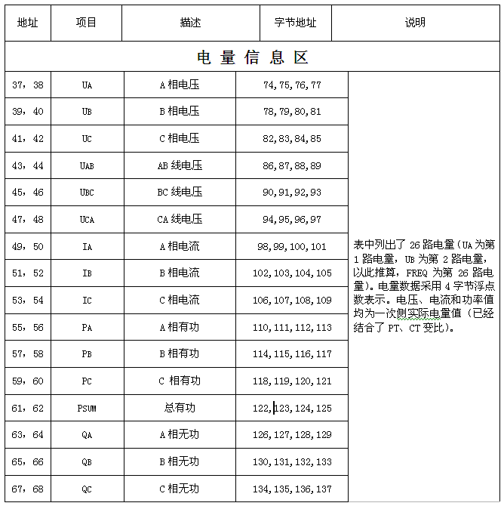
图2 电量信息点表
- 下图是适配器PM-125的配套配置软件PMA-123的串口配置界面：其中需要配置协议类型、通讯波特率、校验方式、停止位、通讯传输模式以及输出命令轮询模式等参数，这些参数需要跟WXD350网络电力仪表实际的串口参数设置一致。
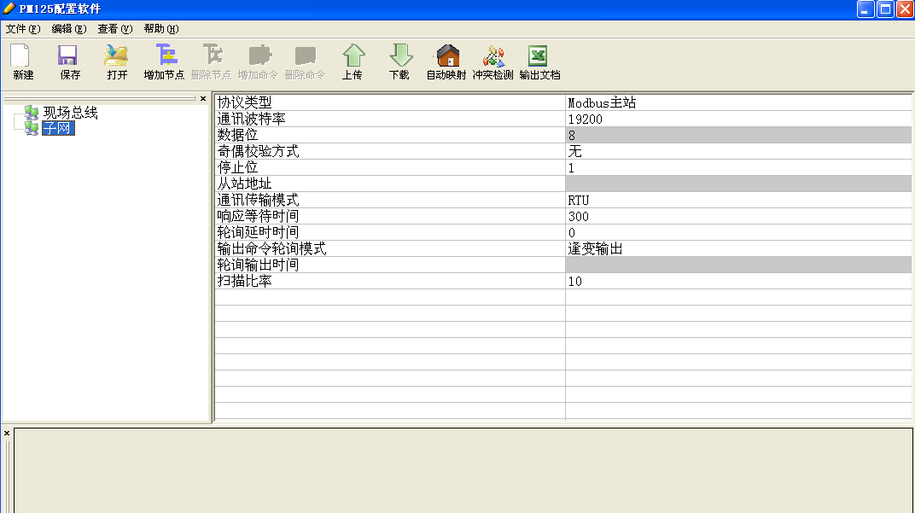
图3 串口配置界面
- 下图是配置Modbus读命令（该次通讯用04号功能码）的界面：其中“Node（1）”表示网络电力仪表的设备地址为1；Modbus寄存器起始地址37对应于A相电压的Modbus地址、数据个数对应于寄存器个数（下图34表示从地址37开始连续读取34个Modbus寄存器）；内存映射起始地址指的是适配器PM-125从网络电力仪表中读上来的数据存放在适配器PM-125内部缓冲区的起始地址。
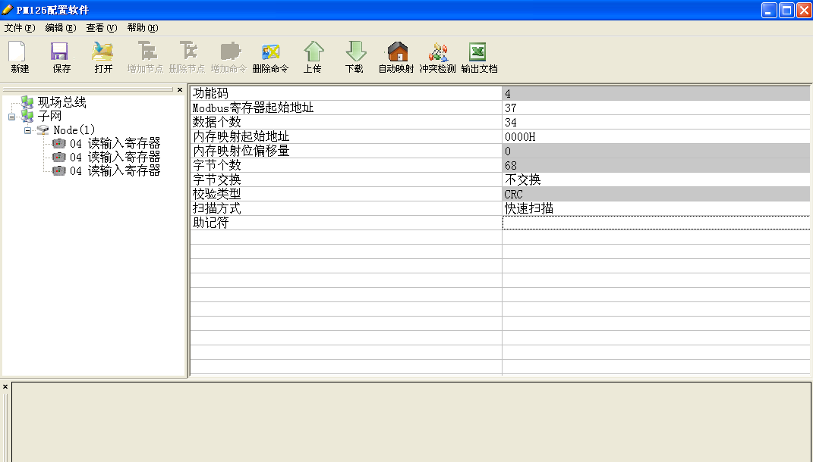
图4 Modbus命令配置界面
注：PM-125 V30只支持USB接口配置，不支持串口配置。
- LS公司的PLC的组态界面如下：
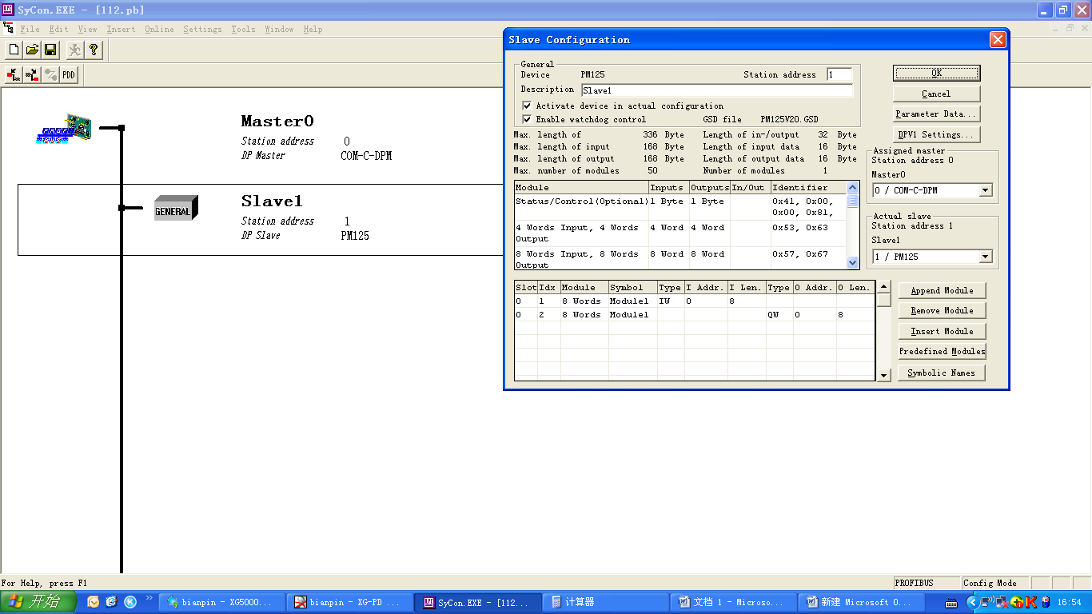
图5 硬件组态界面

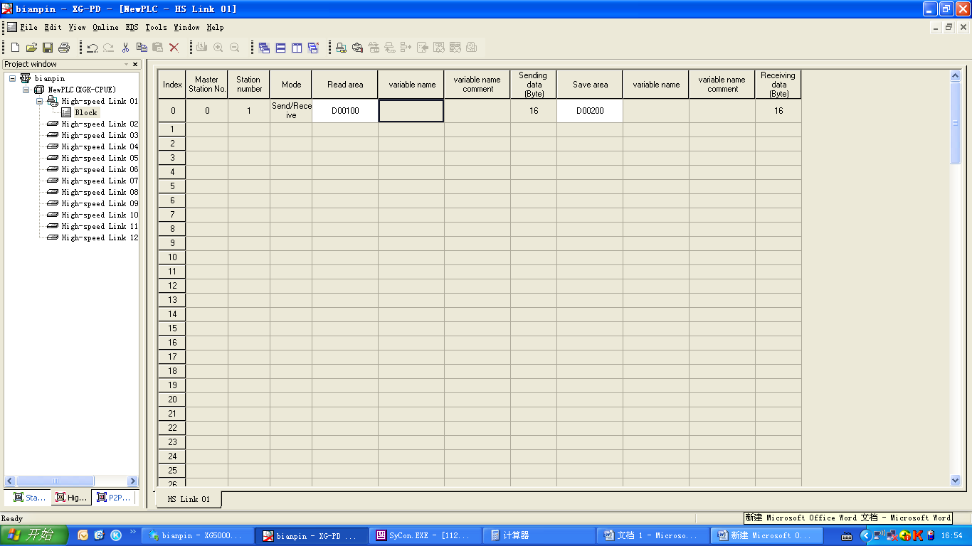
图6 地址分配界面

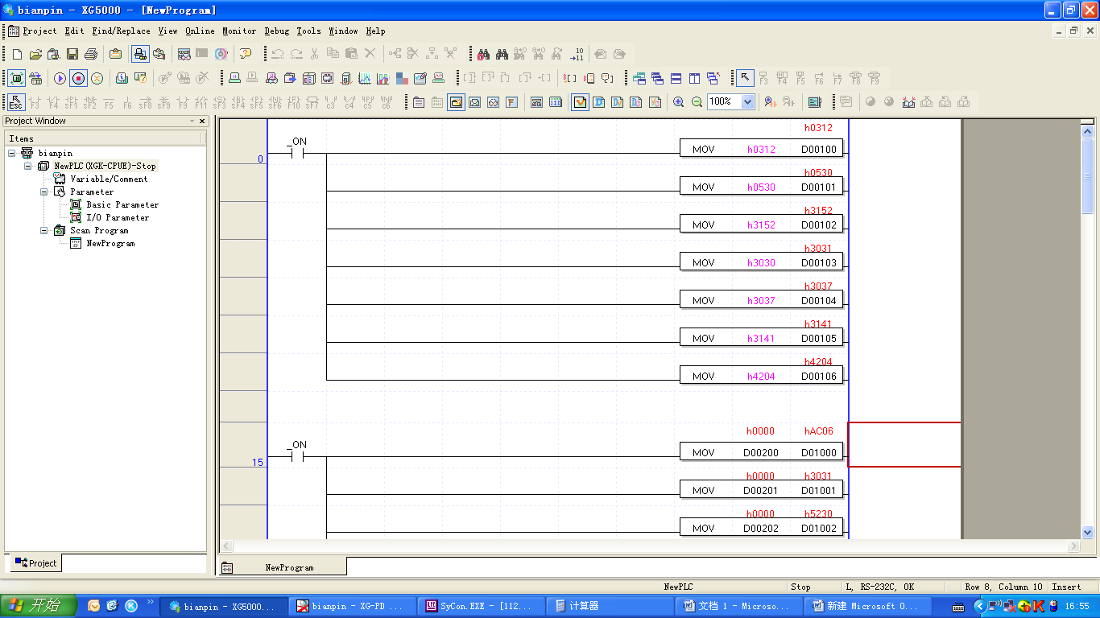
图7 程序编译界面

- 总结
串口转PROFIBUS DP适配器PM-125能够成功建立WXD350网络电力仪表（Modbus RTU协议）跟LS的PLC（PROFIBUS DP协议）通讯，在PLC程序中通过读写相应的I/O映射区数据以实现整个厂区内各区电力的实时监控。运用适配器PM-125实现不同总线间的数据通讯，不仅配置简单，而且通讯速度快，保证了数据的实时性，更重要的是实现了数据高精度的采集，且可以长时间稳定运行。

